Nijhoff-De Moeder de Vrouw
Gedicht van de Week
week 09- 2024

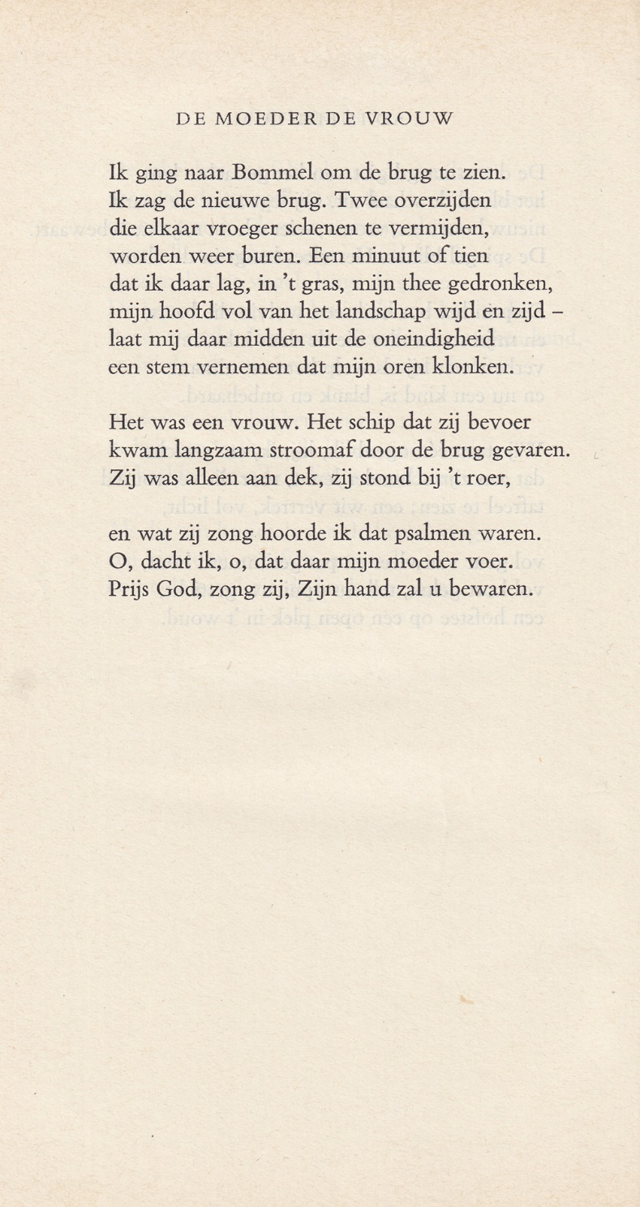

De dichter van deze week was en is een klassiek dichter. Hij was een vernieuwer die de dichtkunst door vorm en inhoud dichterbij bracht.
Veel gedichten van Martinus Nijhoff (1894-1953) vinden ook vandaag nog een brede kring van lezers en bewonderaars. Hier was hij eerder aanwezig (14-2013, 40-2015, 20-2017 en 17-2019) o.a. met enkele van zijn bekendste gedichten.
Ook nu weer een veel aangehaald gedicht. Het werd voor het eerst gebundeld in “Nieuwe Gedichten”(1934). Volgens de uitgave van zijn gedichten is het mogelijk ontstaan naar aanleiding van een verhaal dat een goede vriend aan de dichter vertelde. Eerstgenoemde noemde aan Nijhoff twee wandelingen : tijdens de eerste, bij de brug waarvan in het gedicht sprake is, hoort hij een vrouw aan boord van een schip psalmen zingen, bij de tweede, op een andere plek, ziet de vriend aan boord van een schip een vrouw die sprekend op zijn moeder lijkt.
De brug waarvan sprake is, lag bij (Zalt)bommel en was in 1933 geopend. In 1996 werd de nieuwe brug geopend die de naam van de dichter kreeg. De oude werd in 2007 gesloopt.
Een uitgebreide bespreking van het gedicht vind men hier.
Hier is de tekst weergegeven uit “Verzameld werk” deel I (1954).

Historisch-kritische uitgave deel 3, 1993 blz. 394-395. Hier wordt ook een andere ontstaansmogelijkheid genoemd.
In de eerste uitgave is nog de “oude” spelling gebruikt.(bv. “ooren” in plaats van “oren”, regel 8)

